A様式２
大学等における修学の支援に関する法律による
授業料減免の対象者の認定の継続に関する申請書

令和３年３月３１日
岐阜聖徳学園大学長
岐阜聖徳学園大学短期大学部学長 殿

私は貴学（貴校）に対し、大学等における修学の支援に関する法律による授業料減免の対象者としての認定の継続を申請します。

申請にあたって、私は以下の事項を確認し、理解しています。
◆ この申請書の記載事項は事実と相違ありません。なお、申請書の記載事項に事実と相違があった場合、認定を取り消され、減免を打ち切られることがあるとともに、在学する学校において減免を受けた金額の支払を求められることがあることを承知しています。
◆ 授業料等減免の対象者の認定手続きにおいて、独立行政法人日本学生支援機構（以下、「機構」という。）を通じ、岐阜聖徳学園大学・岐阜聖徳学園大学短期大学部が機構の保有する私の給付奨学金に関する情報の送付を受けること及び機構が岐阜聖徳学園大学・岐阜聖徳学園大学短期大学部の保有する私の授業料等減免等に関する情報の送付を受けることに同意します。

※以下のすべての項目を、申請者本人が記入してください。

申請者 | フリガナ |  |  |  |  | 入学年月 | 年 月入学
 | 氏 名
 | 生年月日 |  | （西暦） 年 月 日生 （ 歳）
 | 現住所 | 〒 －  都道 市区  府県 町村
 | 所属学部  ・学科等 |  |  |  |  | 学籍番号
 | 学 年 |  |  | 昼間・夜間・通信の別 | □昼（昼夜開講を含む） □夜 □通信
日本学生支援機構の給付奨学金に関する情報
給付奨学金の奨学生番号

※ 日本学生支援機構の給付奨学金を併せて受けていただくことが基本です。「日本学生支援機構の給付奨学金に関する情報」の欄を記入できない場合は、別紙を必ず提出してください。
※ 申請書に記載された内容及び提出された書類の情報は、授業料等減免の認定及び本学が実施する経済支援のために利用します。また、今後の授業料等減免制度の検討のため、統計資料の作成に利用する場合がありますが、作成に際しては個人が特定できないように処理します。
※ この用紙は、令和３年度前期分（令和３年４月～令和３年９月）となります。適宜、適格認定を行い、認定結果は郵送にて通知します。
- 授業料等減免分還付口座の確認について
前回より還付口座に変更がある場合は、「還付口座振込依頼書」を提出してください。

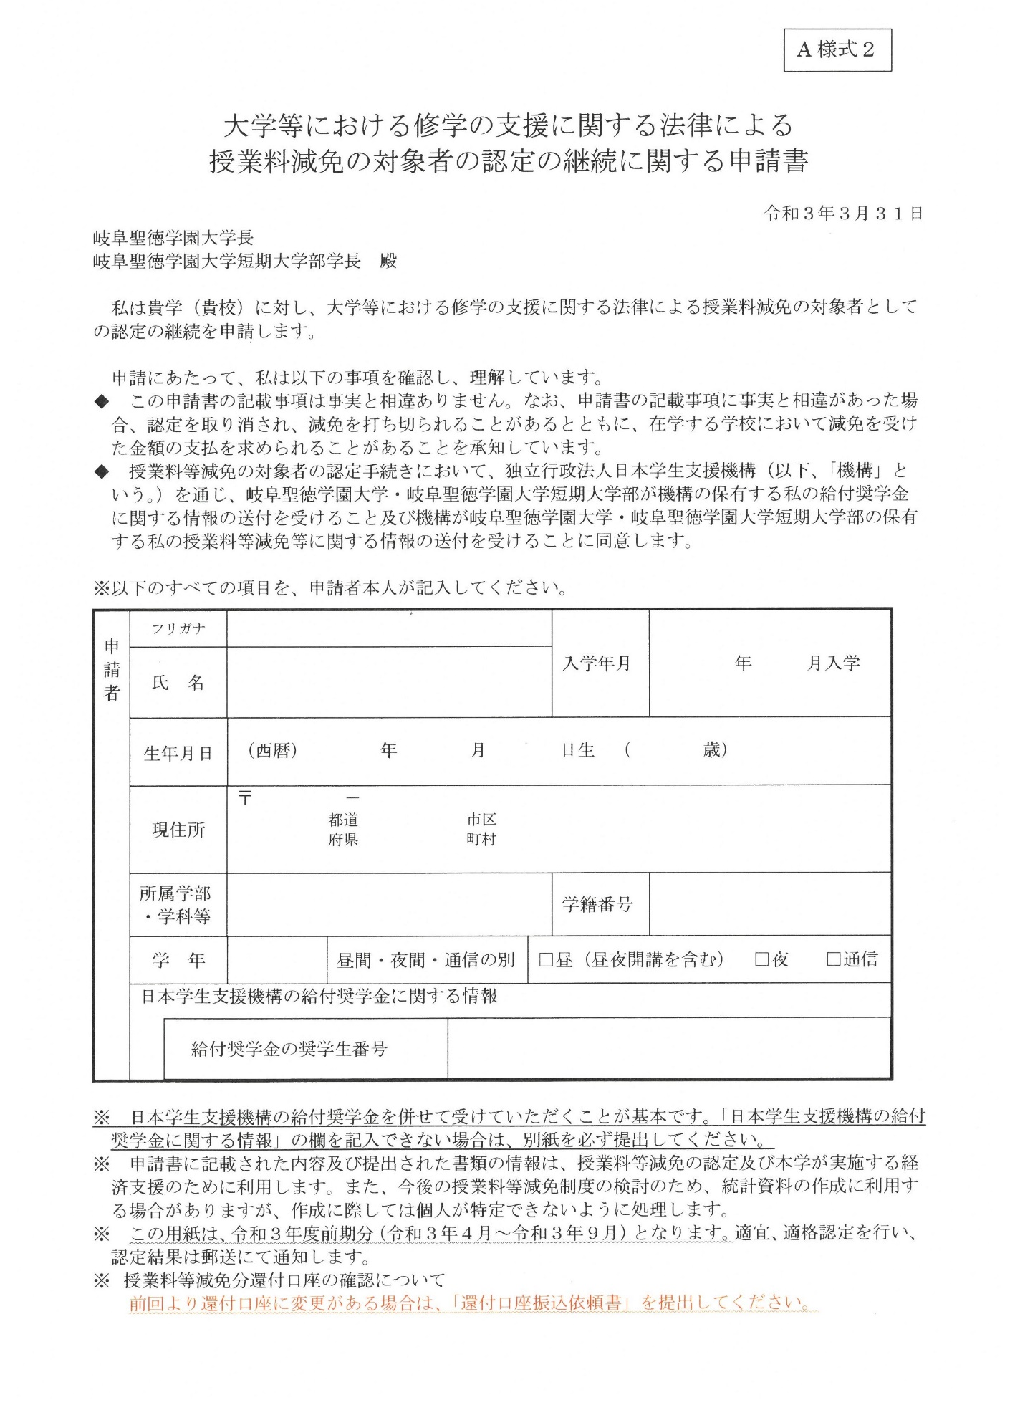
※メール件名及び提出ファイル名を以下のとおり（学籍番号＋氏名）に送信してください。
例）メール件名：令和３年度授業料減免対象者認定継続書（K0000000聖徳太郎）
例）提出ファイル名：K0000000聖徳太郎（前期分）、K0000000聖徳太郎（後期分）

申請書は、前期・後期分２枚提出してください。様式が別となりますので、提出の際は注意してください。
変更がある場合のみ、提出してください。

赤枠内の項目を洩れなく記入してください。

日付は変更しないでください。

奨学生番号を必ず記入してください。
記入例

